本次主要测试：

1. 测试Intel(R) Xeon(R) CPU E5-2660 v4 @ 2.00GHz CPU
2. 测试Intel(R) Xeon(R) Silver 4216 CPU @ 2.10GHz CPU

**测试分析：**

通过比较两个CPU两个CPU的工作效率发现，Silver 4216 CPU 要比 E5-2660 v4 CPU 节省1小时48分钟。

本次测试数据如下

**成都31**

测试内容：测试单机共享存储(HDD) 作为cache，并且不使用GPU。

测试机器硬件配置如下：

CPU核心及版本信息：56 Intel(R) Xeon(R) CPU E5-2660 v4 @ 2.00GHz

内存大小：251GiB

显卡型号：无

需要测试的硬盘：96T (HDD)

操作系统版本号：cat /etc/redhat-release

CentOS Linux release 7.7.1908 (Core)

测试软件版本信息：./bench --version

lotus version 0.2.8+git1d16857

完整测试命令和测试结果截图如下：

time /home/bench --sector-size=32GiB --no-gpu --storage-dir="/data/.lotus-bench"

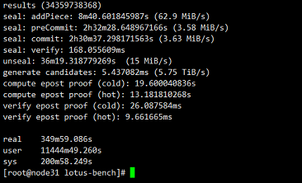

监控数据（cpu使用情况、内存使用情况、磁盘io使用情况）

cpu使用情况：

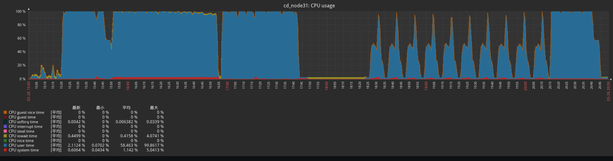

内存使用情况：

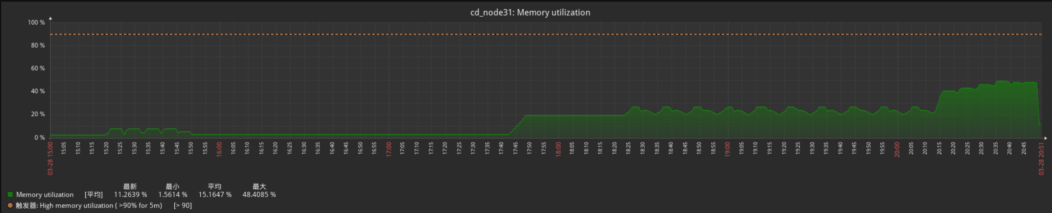

磁盘io使用情况：

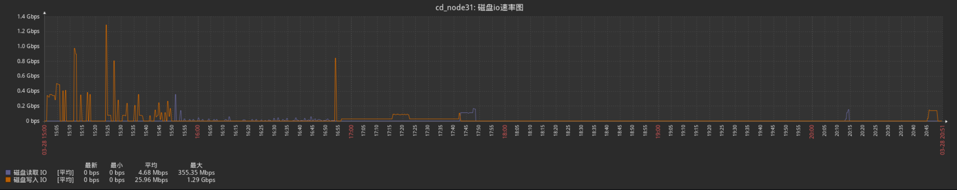

**成都37**

测试内容：测试单机共享存储(HDD) 作为cache，并且不使用GPU。

测试机器硬件配置如下：

CPU核心及版本信息：64 Intel(R) Xeon(R) Silver 4216 CPU @ 2.10GHz

内存大小：376GiB

需要测试的硬盘：96TiB (HDD)

操作系统版本号：cat /etc/redhat-release

CentOS Linux release 7.7.1908 (Core)

测试软件版本信息：./bench --version

lotus version 0.2.8+git1d16857

完整测试命令和测试结果截图如下：

time /home/bench --sector-size=32GiB --no-gpu --storage-dir="/data/.lotus-bench"

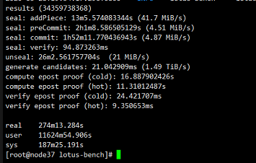

监控数据（cpu使用情况、内存使用情况、磁盘io使用情况）

cpu使用情况：

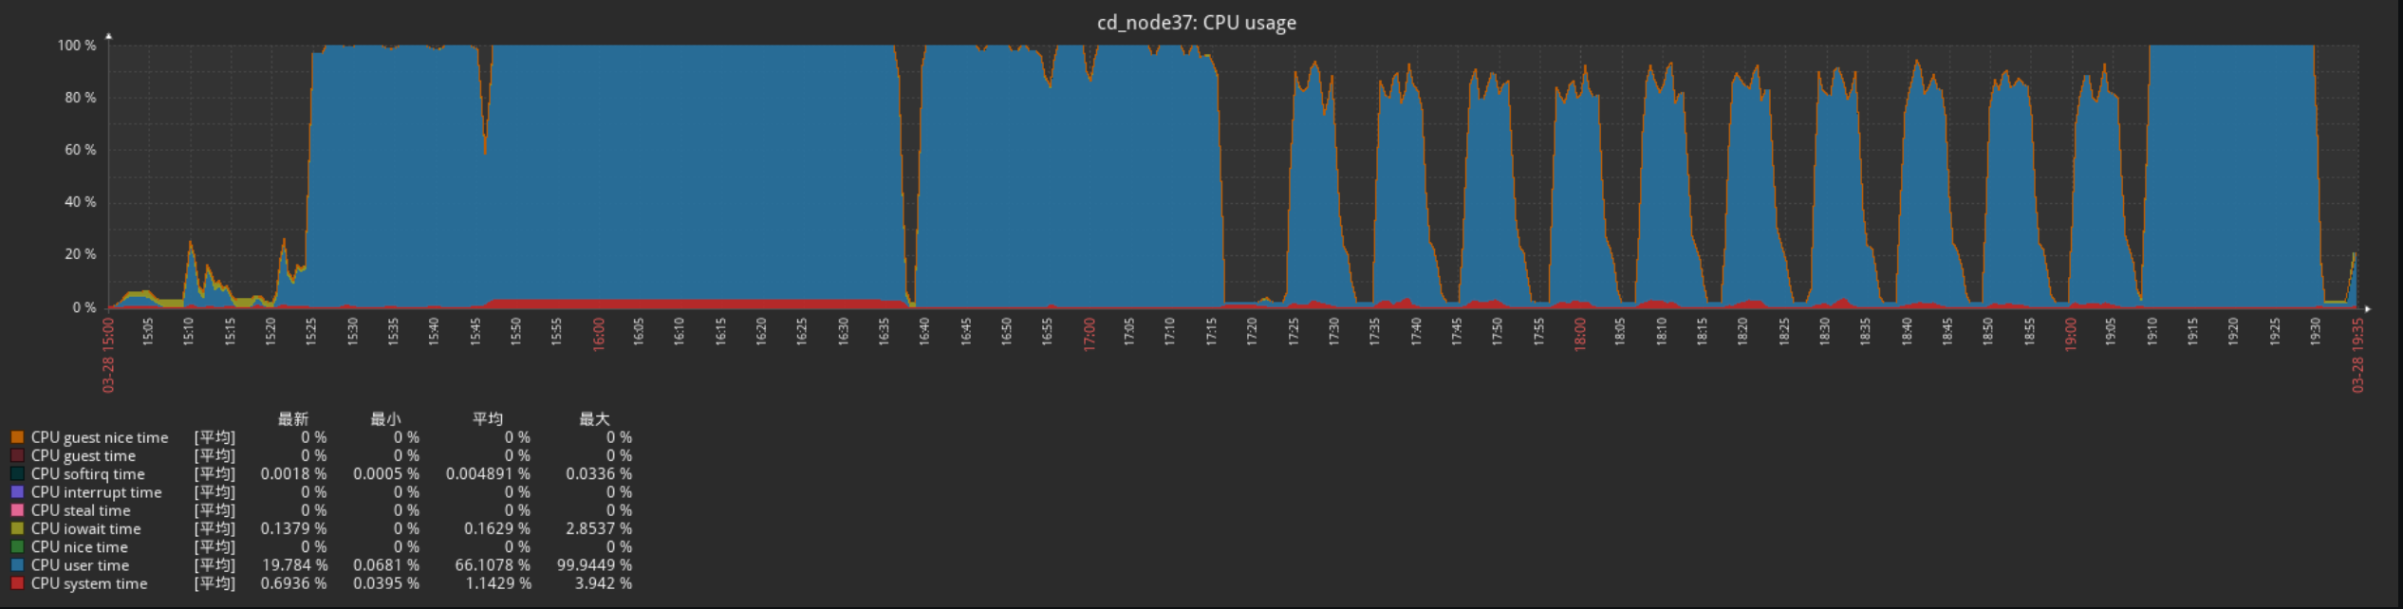

内存使用情况：

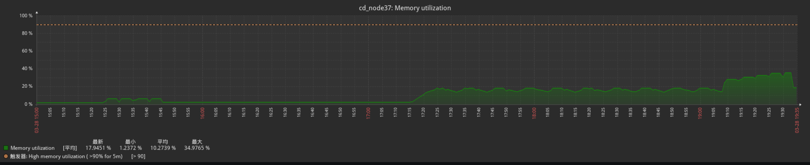

磁盘io使用情况：

